INFORMATIQUE FBD

AQIFGA
Congrès 2017

21 avril 2017

Plan de l'atelier

Quelques statistiques
- Retour sur le programme d’études
- Survol de prototypes d’épreuves et d’exemples de productions
- DDE, documents d’évaluation et grilles d’évaluation à interprétation critérielle
- Aperçu des logiciels, du matériel disponible, des guides et cie

Présenté par :
- Alain Dumais (CSMB)
Version adaptée de l'Atelier pour la Rencontre nationale des gestionnaires et des responsables du soutien pédagogique (RSP) présenté par Véronique Méthé-Crozat (MEES) et Alain Dumais les 26 et 27 janvier 2017

Image de couverture : pixabay.com | smartphone-mobile-925758
Quelques statistiques

Effectif/Cours déclaré dans les cours du programme d'études d'informatique portant les codes 5067x à 5084x, de 2010-2011 à 2014-2015 (réseau des CS)
Code de cours | 2011-2012 | 2012-2013 | 2013-2014 | 2014-2015
CMP50671 | 17 | 23 | 33 | 38
CMP50681 | 16 | 22 | 25 | 1
CMP50722 | - | 31 | - | -
CMP50742 | - | 25 | 48 | 19
CMP50752 | - | 2 | - | 43
CMP50782 | 14 | 79 | 36 | 35
CMP50793 | 38 | 41 | 51 | 40
CMP50802 | 25 | 56 | 68 | 27
CMP50811 | - | 11 | 23 | -
CMP50822 | 1 | 18 | 32 | 25
CMP50832 | 27 | 56 | 34 | 2
CMP50841 | - | 2 | 25 | 7
INF50671 | 43 | 92 | 107 | 132
INF50681 | 26 | 49 | 75 | 69
INF50691 | 13 | 36 | 60 | 45
INF50701 | 8 | 26 | 43 | 21
INF50711 | 2 | - | - | -
INF50712 | 7 | 21 | 28 | 19
INF50722 | 5 | 10 | 13 | 7
INF50731 | 2 | - | - | -
INF50732 | 2 | 9 | 30 | 5
INF50742 | 4 | 2 | 4 | 7
INF50752 | 1 | 40 | 34 | 7
INF50762 | - | - | 10 | 9
INF50772 | - | - | 1 | 1
INF50782 | 9 | 67 | 77 | 106
INF50793 | 2 | 8 | 3 | 7
INF50802 | 17 | 67 | 63 | 46
INF50811 | - | 1 | - | -
INF50822 | - | 2 | 3 | 3
INF50832 | 1 | 10 | 4 | 5
INF50841 | 11 | 11 | 40 | 47
Total | 291 | 817 | 970 | 773 | 2851
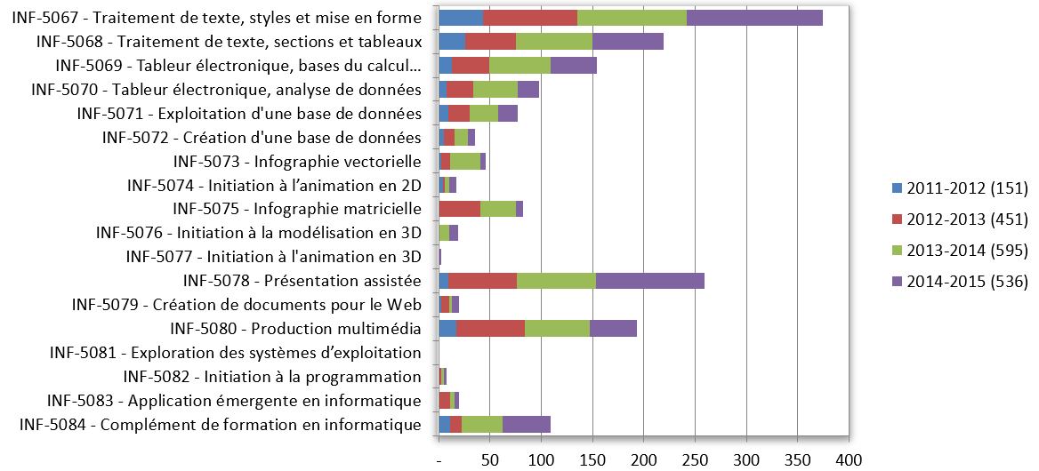
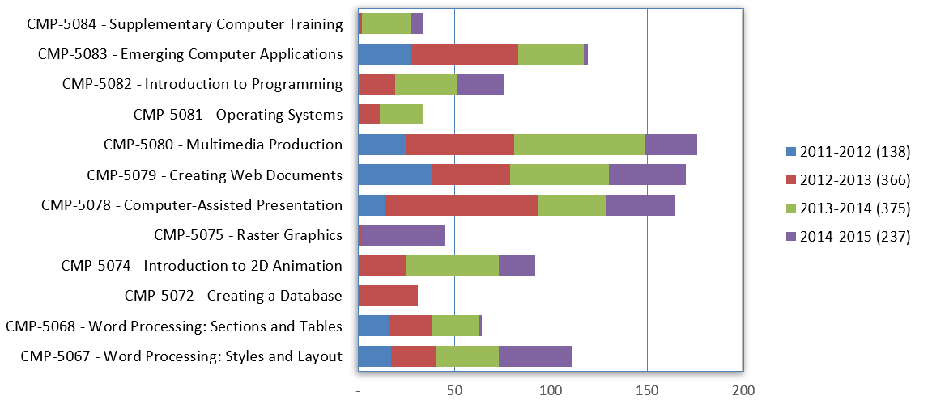
NOTES PERSONNELLES

Évolution des programmes

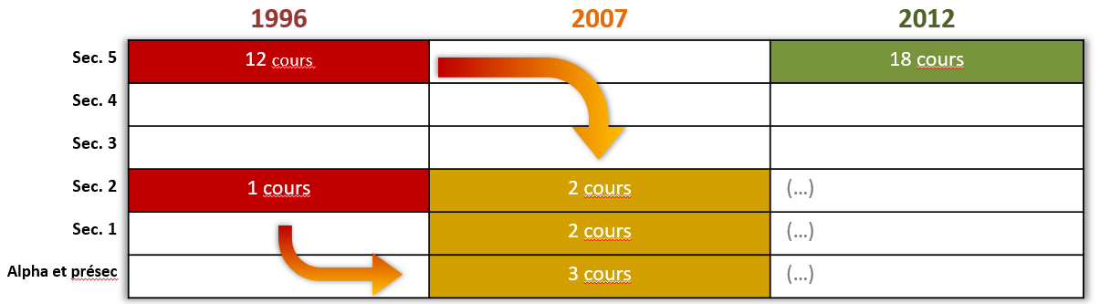

NOTES PERSONNELLES

Informatique FBD et orientation professionnelle

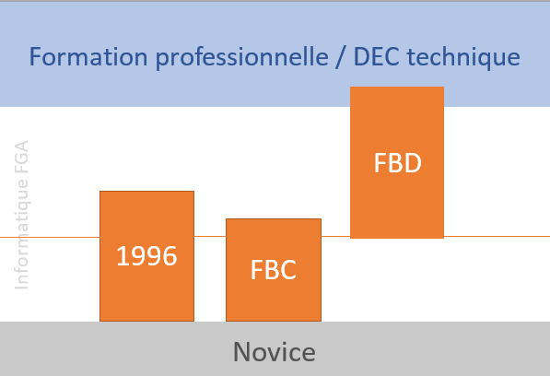
NOTES PERSONNELLES

3 Blocs de cours
BUREAUTIQUE
- INF-5067-1 Traitement de texte, style et mise en forme
- INF-5068-1 Traitement de texte, sections et tableaux
- INF-5069-1 Tableur électronique, bases de calcul et de la mise en forme
- INF-5070-1 Tableur électronique, analyse de données
- INF-5071-2 Exploitation d’une base de données
- INF-5072-2 Création d’une base de données
OPTIMISATION
- INF-5081-1 Exploration des systèmes d’exploitation
- INF-5082-2 Initiation à la programmation
- INF-5083-2 Application émergente en informatique
- INF-5084-1 Complément de formation en informatique
OPTIMISATION
- INF-5081-1 Exploration des systèmes d’exploitation
- INF-5082-2 Initiation à la programmation
- INF-5083-2 Application émergente en informatique
- INF-5084-1 Complément de formation en informatique

MULTIMÉDIA

- INF-5073-2 Infographie vectorielle
- INF-5074-2 Initiation à l’animation en 2D
- INF-5075-2 Infographie matricielle
- INF-5076-2 Initiation à la modélisation en 3D
- INF-5077-2 Initiation à l’animation en 3D
- INF-5078-2 Présentation assistée
- INF-5079-3 Création de documents pour le Web
- INF-5080-2 Production multimédia
NOTES PERSONNELLES

Progression des savoirs
Document en cours d’élaboration

- Progression des savoirs de la FBC à la FBD
- Progression des savoirs entre les cours de la FBD

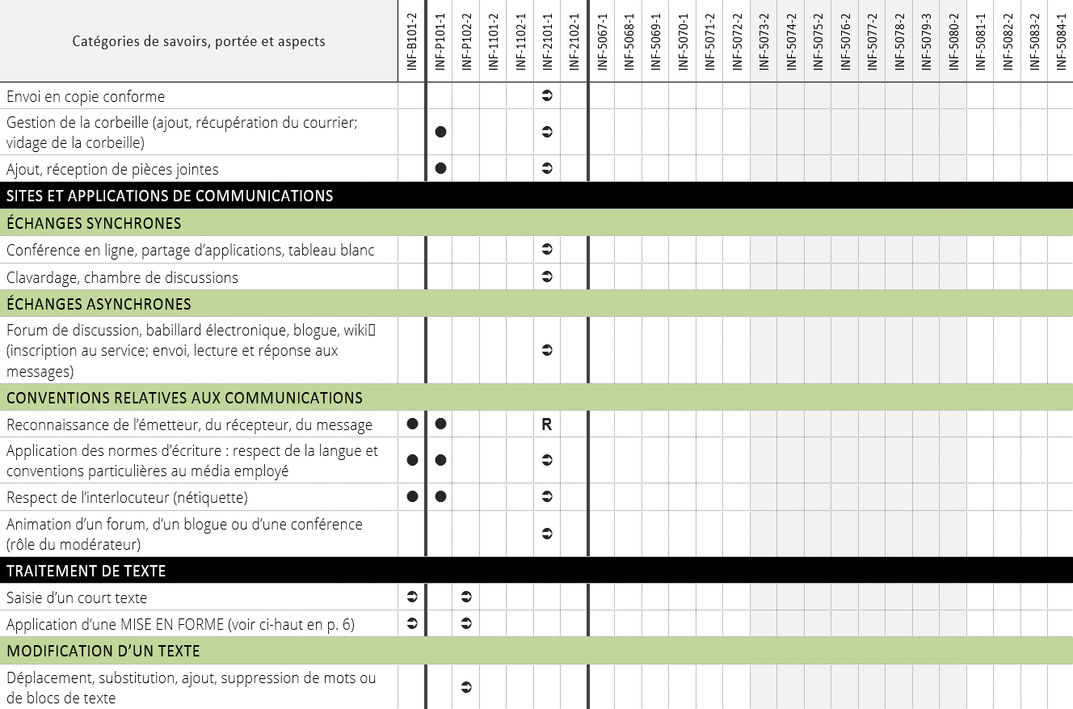
DOCUMENT DE TRAVAIL

Propositions de cheminements
Exemple de parcours expérimenté pour le programme de 1996

Exploration des champs
Sigle d’établissement
(Tap Touche)
Initiation

Traitement
de texte 1

Tableur 1

Graphisme
Base de données 1
Traitement
de texte 2
Tableur 2
Etc.

Base de données 2

Sigles d’établissement

Légende :
Tronc commun (obligatoire)

Préalable
Optionnels
Optionnels
(selon besoin local)

FBD (à venir)
FBC

Découverte d’un environnement

INF-5067
Traitement texte
Production informatique

INF-5078
Présentation assistée
Recherche informatique

INF-5068
INF-5069
TABLEUR
Etc.

Etc.

Clé de lecture
Évidemment, tous les contenus sont à lire. Cependant, afin d’en posséder une maitrise minimale,
la clé suivante offre un bon point de départ et facilite le parcours des documents.
Pour le programme d’études
- Présentation des cours du programme (le quoi) p. 37-42
Liste des savoirs par cours (le quoi) p. 29-34
- Démarches et stratégies (le comment) p. 24-25

- Familles de situations d’apprentissage (le pourquoi) p. 14-15
- Lecture du/des cours (clé suivante)
Lecture d’un prototype d’épreuve et de la DDE correspondante

- Compétences disciplinaires p. 17 à 24

- Repères culturels p. 35

- Tableaux des annexes
  - Annexe 1 : Compétences transversales (par niveau) p. 263
  - Annexe 2 : Liste des critères d’évaluation (par cours) p. 265-269
  - Annexe 3 : Particularités et étendue de certains savoirs p. 271-272
Pour les cours
- Présentation du cours :
  - 2e paragraphe : résumé du cours
  - 3e paragraphe : cible(s) de formation du cours
- Démarches et stratégies
- Tableau des savoirs
- Attentes de fin de cours + Critères d’évaluation des compétences visées par le cours
- Exemple de situation d’apprentissage
Pour les DDE
- Tableau du contenu disciplinaire
- Précisions sur le contenu de l’évaluation
(voir aussi : la Liste de vérification du Guide de correction et d’évaluation de chaque épreuve)
- Spécification des instruments d’évaluation
Prototypes et exemples d’épreuves

2.a LES PROTOTYPES
- Un prototype d’épreuve avec un exemple de production sera fourni pour chaque cours
- Une seule version d’épreuve est produite
- Les épreuves sont de responsabilité locale
- Elles doivent respecter les DDE (lorsqu’un établissement décide de s’en créer)

2.b LES EXEMPLES DE RÉALISATIONS
- Exemples d’épreuves complètes
- Beaucoup de place à la créativité en fonction des intérêts
- Épreuves axées sur le développement des compétences et des savoirs
- Grande évolution de la production attendue
DDE
Éléments clés d’une DDE (exemple INF-5067)

- Précisions sur le contenu de l’évaluation
- Tableau du CONTENU DISCIPLINAIRE (exemple du INF-5067) :
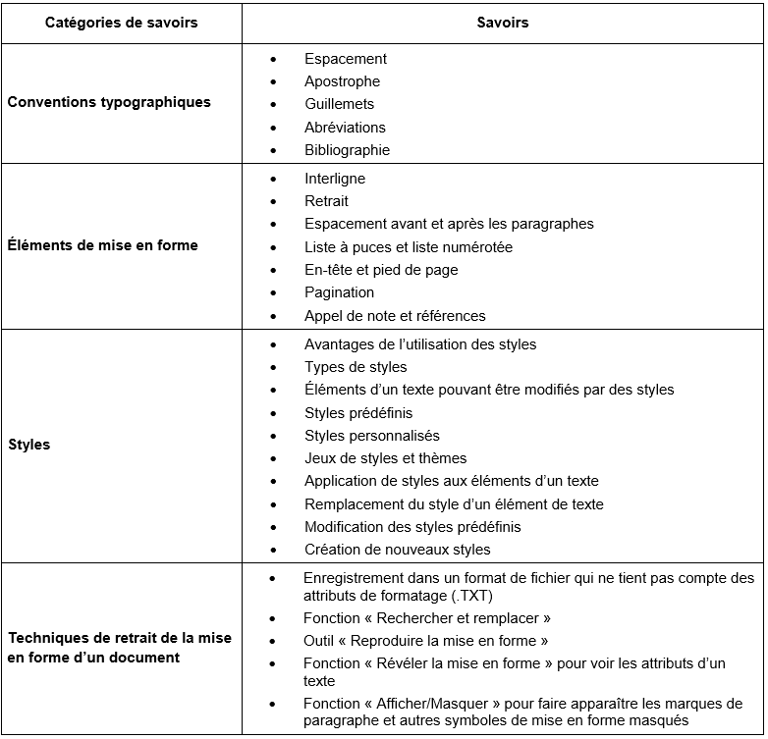

Grilles à interprétation critérielle
Exemple INF-5056 (programme de 1996)
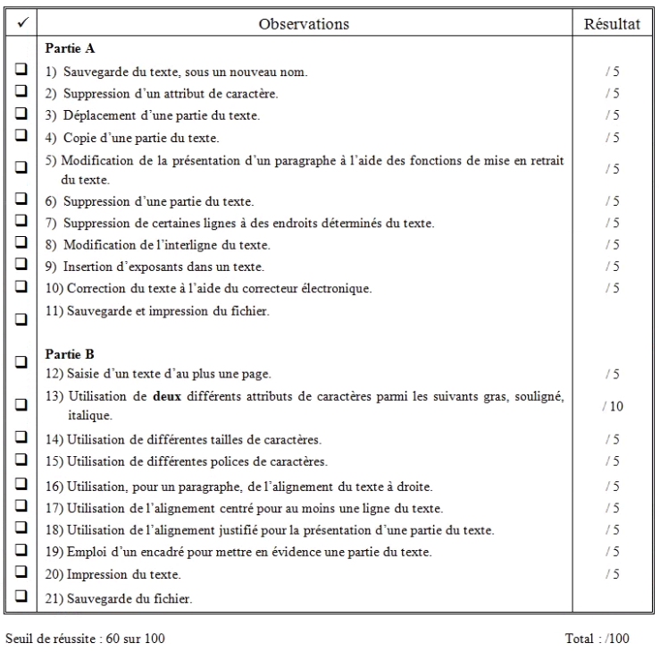

INF-5067
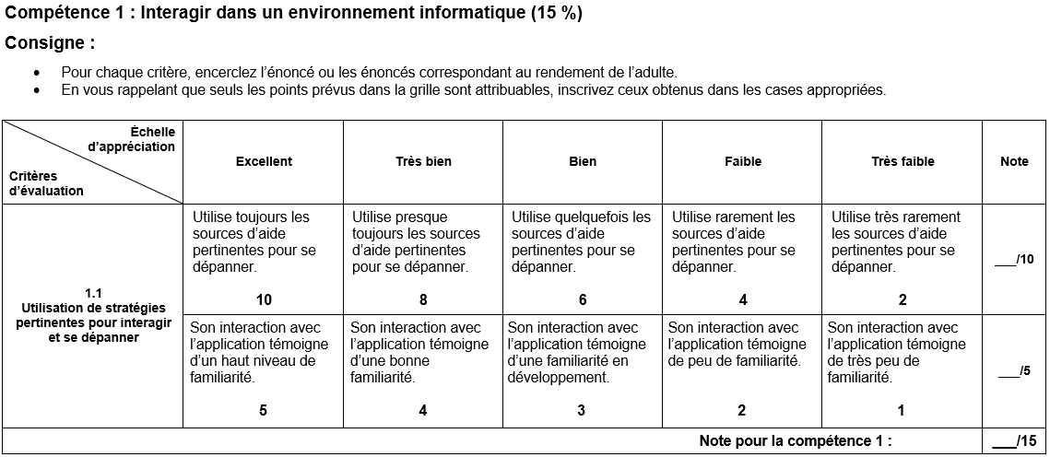
VERSION PROVISOIRE

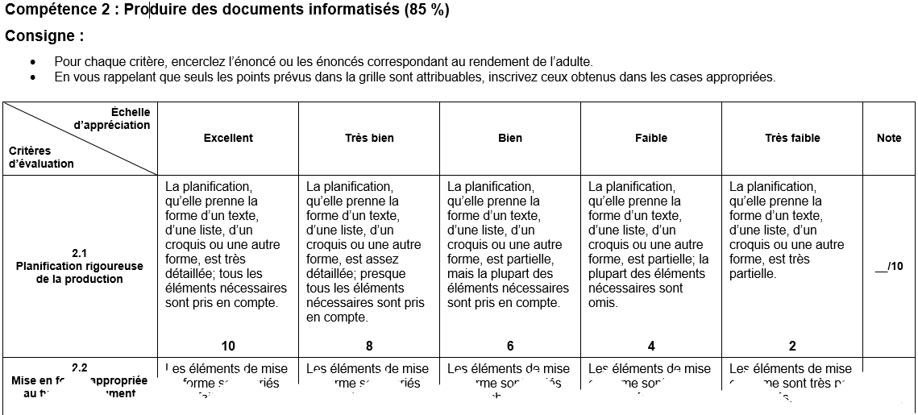
VERSION PROVISOIRE
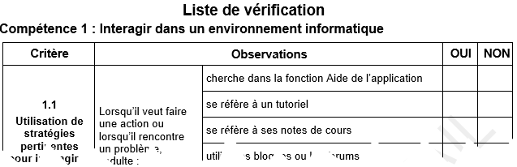
Logiciels, matériel, guides et cie

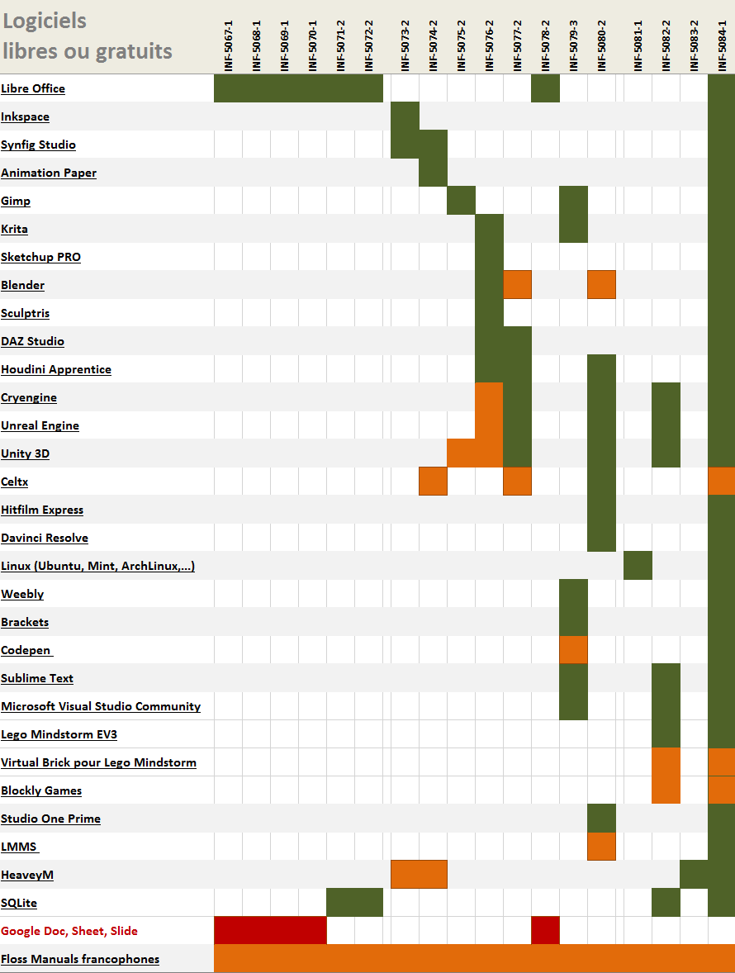
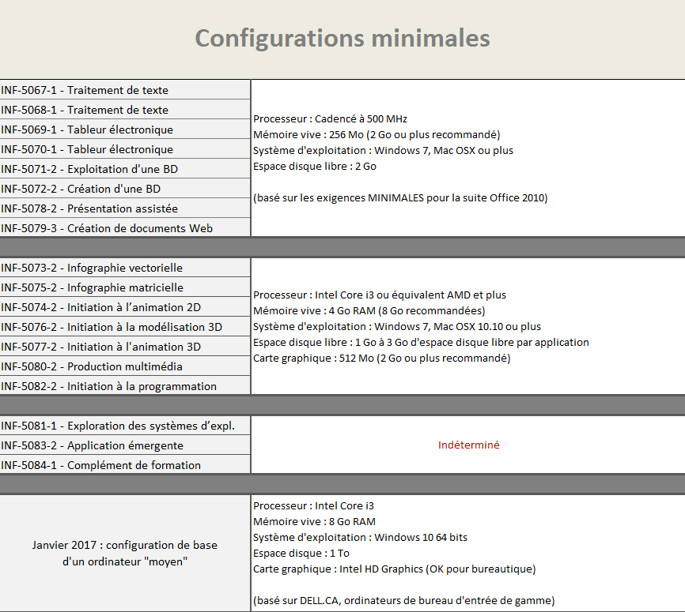

Laboratoire ou pas?

SI LABORATOIRE D'INFORMATIQUE…
- Dans un local de 8, 10 à 24 ordinateurs, l'ensemble des postes peut se satisfaire d'une configuration minimale et 2 ou 3 postes peuvent être équipés d'une configuration plus puissante.

SI PAS DE LABORATOIRE D'INFORMATIQUE
- Dans un local « normal », dédié à une autre discipline, prévoir 1 à 2 îlots de 2 à 4 postes.

SI COURS DE ROBOTIQUE
- Prévoir 1 ou 2 grandes tables (avec bordures) pour la piste d'essais et, si disponible, un accès au TBI pour afficher la programmation.

SI TRAVAIL D'ÉQUIPE
(Production multimédia, Création de documents pour le Web, Application émergente, etc.)
- Prévoir un espace pour les rencontres d'équipes avec, si disponible, un TBI.

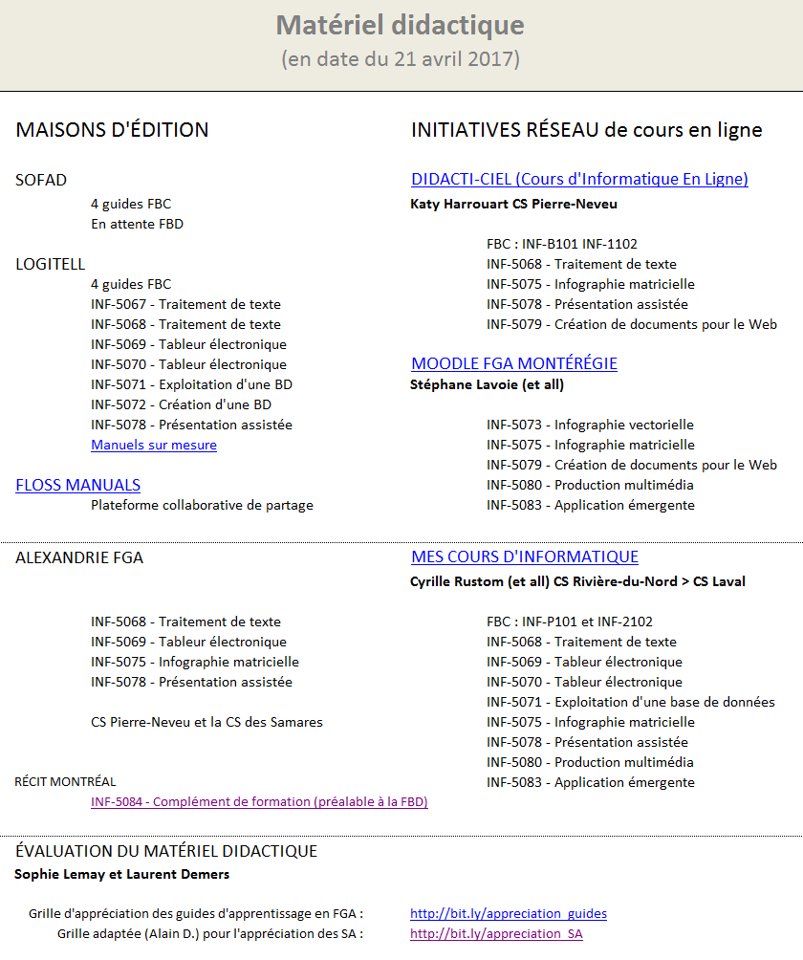
Et maintenant…
Côté documentation

DOCUMENTATION MINISTÉRIELLE
- On a presque tout!
(Programme, DDE et grilles d’évaluation à interprétation critérielle)
on attend le retour de la traduction des prototypes d’épreuves.
MAISONS D’ÉDITION
- Présentement quelques manuels
- En attente de développements (Sofad)
- Compenser par des microformations YouTube
PRODUCTIONS RÉSEAU
- Alexandrie FGA  - Mes cours d’informatique  - Moodle de la Montérégie | - Didacti-ciel  - Communauté  - Autres?

Côté enseignant et support réseau

L’ENSEIGNANT
- L’enseignant n’est pas nécessairement un spécialiste.
- Mais il aura besoin de préparation, d’accompagnement et de matériel; tout comme un enseignant de mathématique, de français, d’histoire, etc.
LE SUPPORT RÉSEAU
- Les Après-cours FGA (communauté en informatique)
- Les RÉCIT FGA régionaux
- Les Communautés de pratique et d’échange :
  - Le Récit FGA de Montréal avec les 3 CS travaillent en collaboration
  - La communauté de Louise Roy
(en cours : planification/échéancier des productions locales)
Intéressé à s’y joindre? roy.louise@cspn.qc.ca
- Le partage de développement local (matériel, cours, capsules, etc.)
  - La Vitrine de projets sur le nouveau site du RÉCIT FGA

Pour conclure

POINTS CLÉS D’UNE PRISE EN MAIN RÉUSSIE

- Approche par compétences  - DDE et prototypes d’épreuves  - Guides de correction | - Progression des savoirs (d’ici juin)  - Parcours entre les cours 0d’ici juin)(  - Clé de lecture

Ressources

- Pédagogiques : Alexandrie FGA, Carrefour FGA et la communauté de partage
- Humaines : Récits FGA régionaux
- Matérielles : faible investissement

Quelques liens

- Grilles d’évaluation à interprétation critérielle
http://www.accompagnementfga.ca/informatique/
- Programme d’études Informatique FBD
http://bit.ly/mees-inf-fbd

- Programme d’études Informatique FBC
http://bit.ly/mees-inf-fbc

- Carrefour FGA
http://www.carrefourfga.com/index.asp

- Les Après-cours FGA
http://aprescours.ticfga.ca/

- Les services régionaux du RÉCIT FGA
http://ticfga.ca/

- Moodle FGA Montérégie
https://moodle.ticfga.ca/login/index.php

- Mes cours d’informatique
https://sites.google.com/site/mescoursdinformatique/
- Didacti-Ciel
http://www.cspn.qc.ca/ccr_formation/default.asp

- Sofad – Ressources pour les apprenants (Informatique FBC)
http://cours1.sofad.qc.ca/ressources/
- Logitell – Informatique FBD et Manuels sur mesure
http://logitell.com

Dans l'effectif/cours, un adulte est compté une fois dans chacun des cours auxquels il a été inscrit au cours d'une année scolaire. Source : MELS, DEAFC, extraction spéciale A2014_006, en date de mars 2016, système Charlemagne.

